18 жовтня в ефірі радіо «Самара» були цікаві гості: медіавикладачі Павлоградського міського ліцею – Ганна Бойко та Галина Горова та учні, які організували на базі ліцею телестудію – «Ліцеум ТВ».
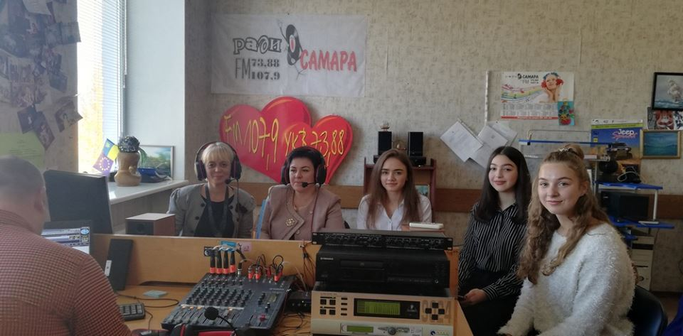
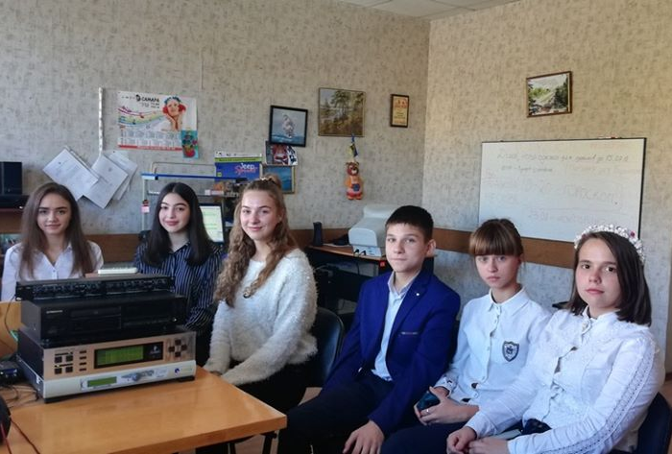
В прямому ефірі радіо «Самара» учні мали змогу відчути себе професійними журналістами, побачили «радіокухню» та отримали поради від «Самарського колективу»

